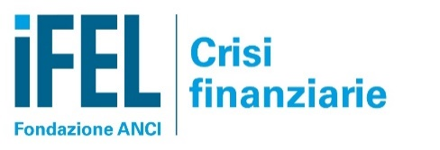
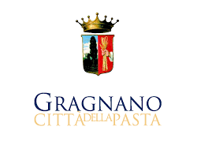

Presentazione progetto IFEL

“Interventi di supporto e prevenzione delle crisi finanziarie nei comuni”

Comune di Gragnano
Biblioteca Comunale
via dei Sepolcri n. 15

12 aprile 2022, ore 9:30

Nel corso del 2020 hanno attivato la procedura di riequilibrio finanziario o dichiarato il dissesto 55 Comuni (28 procedure di riequilibrio, di cui 4 revocate, e 27 dissesti); resta quindi rilevante il fenomeno delle criticità finanziarie, nonostante la sospensione di molti termini e l’immissione nel sistema dei Comuni di rilevanti risorse destinate a mitigare le difficoltà di bilancio.
Si registra comunque una riduzione dei casi rispetto al 2019, in cui il fenomeno aveva interessato 81 Comuni (34 dissesti e 47 riequilibri, di cui 4 revocati), anche se, tenendo conto dell’impatto degli interventi normativi emergenziali intercorsi nel 2020, questa avrebbe dovuto essere, nelle attese, più consistente.
I sostegni accordati nella fase emergenziale possono aver prodotto l’effetto di tenere sotto controllo un fenomeno che, al rientro nella normalità, potrebbe riprendere con più ampia diffusione. Vi è, quindi, l’esigenza di prendere in considerazione interventi, anche di natura strutturale, nella materia delle criticità finanziarie.
Le linee di attività del progetto che IFEL, in collaborazione con l’Università Ca’ Foscari di Venezia, ha strutturato a supporto dei comuni italiani esposti a tensione finanziaria, si articolano in interventi formativi mirati, anche per classi di enti omogenei, e attività di consulenza mediante esperti, avvalendosi delle più avanzate ricerche e dati relativi al benessere finanziario degli enti locali.
Gli obiettivi del progetto sono quelli di:
- rafforzare le competenze sulla riforma contabile e gestione delle risorse;
- incentivare lo sviluppo delle energie dei territori;
- diffondere lo scambio di buone pratiche;
- valorizzare l’opportunità di gestioni associate.

Programma dei lavori

Saluti istituzionali
Aniello D’Auria, Sindaco di Gragnano, Segretario Generale Anci Campania
Andrea Ferri, Responsabile Finanza Locale ANCI/IFEL

Presentazione del progetto IFEL a cura di
Fabrizio Fazioli, Dipartimento Finanza Locale IFEL

Approfondimenti
- Il IV Rapporto Ca’ Foscari 2021. L’evoluzione delle crisi finanziarie e le esigenze di riforma del “dissesto e predissesto”
Marcello Degni, Dean Ca’ Foscari School of Government, Università Ca’ Foscari di Venezia
- Le criticità finanziarie in Campania
Vinicio Brigante, Università Federico II di Napoli, Dipartimento di Giurisprudenza

Esperienze
- Come prevenire la crisi finanziaria: un modello di organizzazione
Giacomo Cacchione, Responsabile area finanziaria, comune di Corbara (SA)
- Sviluppo delle capacità di accertamento e riscossione negli enti in dissesto e pre-dissesto
Antonio Esposito, Responsabile del Settore Tributi - Demografici - CED, Comune Sant' Anastasia (NA)

Conclusioni/ Q&A

